中国电信四川公司网上营业厅

全省暑促活动挑战点击率活动需求说明书

文档类型：□管理文档 □计划文档 ☑需求文档 □设计文档
□测试文档 □用户文档 □工程文档 □维护文档
密 级：□公开资料 □保密资料 ☑机密资料
- 文档属性说明
文档名称 | A2009028川·网厅_全省暑促活动挑战点击率活动需求说明书
需求编号 | A2009028
版 本 号 | V1.0 |  | 创建日期 | 2009年06月21日
创 建 者 | 林云涛
- 版本修订历史
版本号 | 变更修改时间 | 变更/修改内容 |  |  | 拟稿/修改人 | 审批人
V1.0 | 2009-06-21 | 创建本文档 |  |  | 林云涛

目 录

1. 业务背景 4
1.1. 背景 4
1.2. 参考资料 5
2. 业务需求 5
【实施计划】 5
【业务要素】 5
【业务流程】 5
【功能要求】 5
【涉及接口】 6
3. 其他专门要求 6

业务背景

背景
作为年度品牌公关活动，搭建09暑促线上互动交流的平台，提升宽带品牌形象，与客户进行情感沟通，同时起到拉动网厅人气和收集用户对新业务的需求和想法。

参考资料
宽带十年挑战点击率线上活动执行案0618.doc

业务需求

【实施计划】

【活动对像】
四川电信宽带用户

【业务流程】

【活动要求】
- 此次活动用户要发布视频内容，所以存储空间大概在200G左右，上传的视频只允许在15M以内。
- 论坛中板块设置中功能不变，但在发贴用户类型增加“宽带用户”选宽带用户只允许宽带用户登录后发贴。
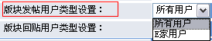
- 论坛新增两个版块“宽带十年回顾”、“未来生活展望”；
如下图：
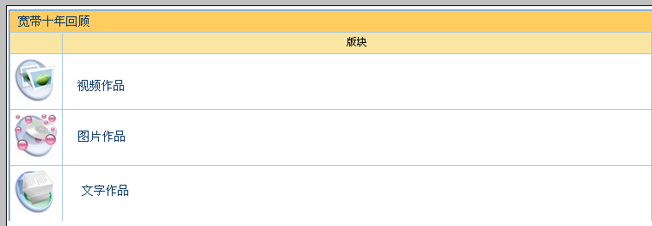
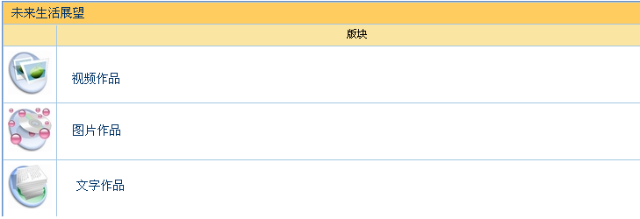
- 每个版块下分别设置：视频作品、图片作品、文字作品；（见上图）
- 增加视频发布功能，视频作品格式要求为mpg、wav或avi，大小不超过15M；
如下图提示：
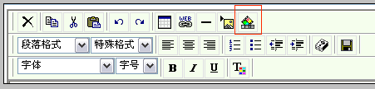
点了红框中的图后出来的上传方式见下图：
提示文字为：视频文件格式必须为mpg、wmv或avi，大小不超过15M；
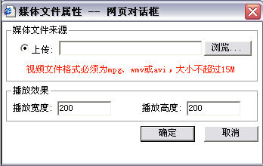
- 图片作品格式要求为jpg形式，每张大小不超过300K，数量不超过10张；
如下图提示：
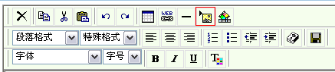
点了红框中的图后出来的上传方式见下图：
提示文字为：图片文件格式必须为jpg，每张大小不超过300K，数量不超过10张；
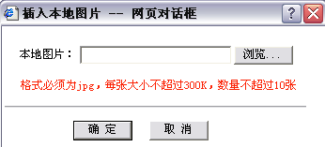
- 文字作品字数要求不超过300字；
如下图提示：
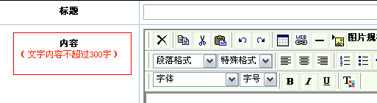
- 投票方式为直接投票，增加验证码输入，不用给“鲜花”“鸡蛋”的选择。
如下图：
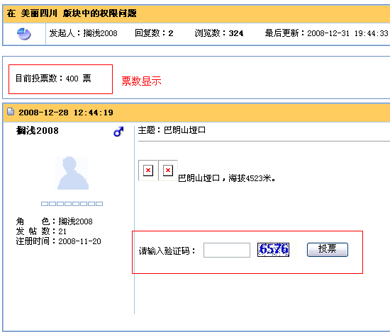
- 论坛中增加贴子投票数显示，增加排序方式，排序方式为：投票数排序、查看量排序、回复数排序、更新时间排序。
如下图：
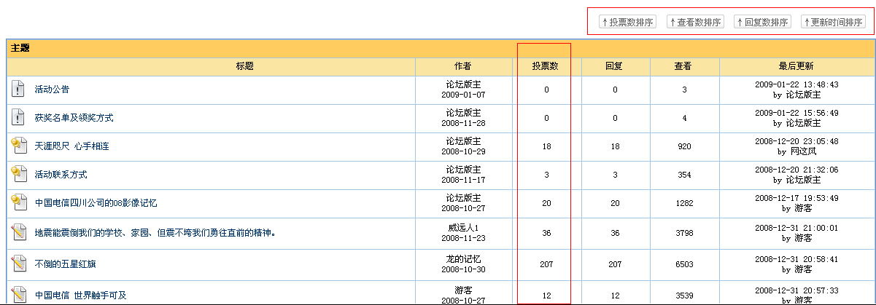
- 活动宣传页面说明
首页中“活动规则”点后进入活动规则页面(活动规则.html)

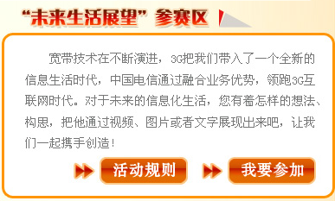
首页中新近作品中三个标签栏目中的信息分别取最新更新的8个帖子的标题，时间只显示年月日，标题只取17个字如果超过17个字用…代替，点了帖子后进入论坛中具体的帖子。
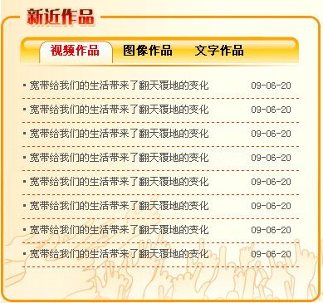
首页中热门作品中中三个标签栏目中的信息分别取投票数最高的前8个帖子的标题，时间只显示年月日，标题只取17个字如果超过17个字用…代替，点了帖子后进入论坛中具体的帖子。
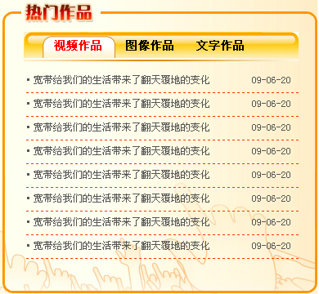
- 报表要求：
数据项目 |  | 数据 | 备注
“宽带十年回顾”版块 | 视频作品数
“宽带十年回顾”版块 | 图片作品数
“宽带十年回顾”版块 | 文字作品数
“宽带十年回顾”版块 | 视频作品总点击率
“宽带十年回顾”版块 | 图片作品总点击率
“宽带十年回顾”版块 | 文字作品总点击率
“未来生活展望”版块 | 视频作品数
“未来生活展望”版块 | 图片作品数
“未来生活展望”版块 | 文字作品数
“未来生活展望”版块 | 视频作品总点击率
“未来生活展望”版块 | 图片作品总点击率
“未来生活展望”版块 | 文字作品总点击率
报表样式可以变化
可以提取明细，不用在后台展现，明细数据字段为：
地市 | 作者昵称 | 宽带账号 | 帖子标题 | 联系电话 | 联系地址

【涉及接口】

其他专门要求

需求方签字： 接收方签字：
日期： 日期：

